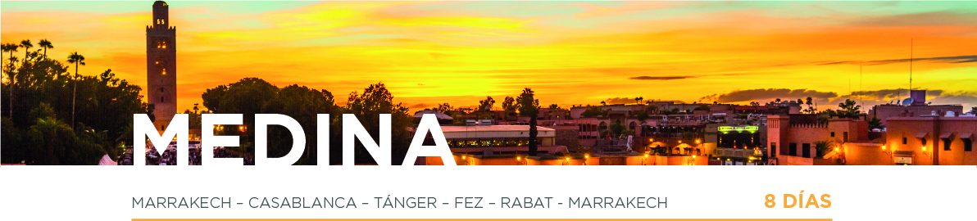

DÍA 1 MARRAKECH
Llegada al aeropuerto de Marrakech, asistencia y traslado al hotel. Cena (dependiendo del horario de llegada). Alojamiento.

DÍA 2 MARRAKECH • CASABLANCA 245 km
Desayuno y salida hacia Casablanca, corazón cosmopolita, industrial y económico de Marruecos. A la llegada, realizaremos la visita panorámica de la mayor urbe de Marruecos visitando los lugares más interesantes como los exteriores de la Mezquita de Hassan II, el Boulevard de la Corniche o la Plaza de las Naciones Unidas. Cena y alojamiento.

DÍA 3 CASABLANCA • TÁNGER 338 km
Desayuno. Salida hacia Tánger. Cena y alojamiento.

DÍA 4 TÁNGER • FEZ 398 km
Desayuno. Salida a media mañana hacia Fez vía Larache. Llegada al final de la tarde. Cena y alojamiento.

DÍA 5 FEZ
Desayuno y visita completa de la capital religiosa del país, fundada durante el siglo VIII por Idriss II y actualmente es considerada una de las 4 Capitales Imperiales. En esta visita podremos realizar un recorrido por los lugares más emblemáticos, como el exterior del Palacio Real, el Barrio Judío, la
Medina o ciudad antigua. Realizaremos un interesante recorrido a pie, accediendo por la famosa Puerta de Bab el Jeloud, sintiendo una vuelta al pasado en una parte de la ciudad que aún vive cerca de la Edad Media. Las Murallas protegen su interior, formado por cientos de callejuelas laberínticamente organizadas donde podremos sentir mil aromas y sabores en este lugar declarado
Patrimonio de la Humanidad. Cena y alojamiento.

DÍA 6 FEZ • RABAT • MARRAKECH 532 km
Desayuno. Salida hacia Rabat (capital diplomática y administrativa del país) para realizar la visita de la ciudad, recorriendo los exteriores del Palacio Real, el Mausoleo de Mohamed V y la Torre de Hassan. Continuación hacia Marrakech. Cena y alojamiento.

DÍA 7 MARRAKECH
Desayuno. Salida para realizar la visita de la ciudad llamada "Perla del Sur”. Comenzaremos en los Jardines de la Menara, que cuenta con un pabellón lateral e infinidad de olivos. Después, visita exterior del Minarete de la Koutoubia, hermano gemelo de la Giralda de Sevilla. Una vez dentro de la parte antigua de la ciudad, visitaremos el Palacio de la Bahía, propiedad de un noble de la ciudad. Finalmente llegaremos a la Plaza Jemaa el Fna, uno de los lugares más interesantes de Marruecos desde donde accederemos a los zocos y la Medina. Almuerzo. Tarde libre. Alojamiento.

DÍA 8 MARRAKECH
Desayuno. A la hora prevista, traslado al aeropuerto de Marrakech para tomar el vuelo de salida y con una cordial despedida, diremos... ¡Hasta pronto!

